BAB II
GAMBARAN TEMPAT UMUM PENELITIAN
  - Sejarah Singkat CV. Menara Angkasa Jaya
CV. Menara Angkasa Jaya adalah sebuah perusahaan kecil menengah yang bergerak dibidang jasa dan perdagangan. Jasa berupa transportasi penyewaan dan perdagangan berupa jual beli pupuk. CV. Menara Angkasa Jaya berdiri pada tahun 2009, tepatnya di Jl.akasia no 9. Head ovice berada di Duri yaitu bertepatan di Jl.akasia no 9 dan brand ovice berada di Dumai (kantor cabang).
Jasa transportasinya berupa mobil angkutan berat (fuso) biasa di gunakan untuk mengantarkan pupuk dengan jumlah yang banyak. Jasa digunakan apabila ada konsumen yang membutuhkan barangnya untuk di antar yang berjumlah banyak (besar) berdasarkan kontrak yang telah di setujui oleh kedua belah pihak.
Armada bergerak dari Riau ke Jakarta dan dari Jakarta ke Riau. Di kepalai (kelola) oleh seorang komisaris atau direktur.
Visi dan Misi CV. Menara Angkasa Jaya
“ Jujur Dan Bekerja Keras Untuk Mencari Peluang”
  - Struktur Organisasi
Struktur organisasi mempunyai peranan dan arti yang sangat penting, baik dalam suatu perusahaan atau lembaga instansi lainya, kerena tanpa adanya struktur organisasi yang sistematis maka akan sulit bagi suatu perusahaan untuk menjalankan segala aktivitas secara terarah dan teratur dalam mencapai tujuannya.
Disamping struktur organisasi bertujuan agar dapat tercapai dan terciptanya suatu kerja sama atau koordinasi. Dalam organisasi selalu tepat unsur-unsur sebagai berikut:
- Adanya pimpinan dan kelompok manusia yang akan di pimpinnya.
- Terdapat tujuan yang akan dicapai serta adanya kerja sama.
- Adanya wewenang dan tanggung jawab
Dalam hal ini seorang pimpinan yang memberikan keputusan dalam organisasi yang dipimpinnya mempunyai tanggung jawab terhadap apa yang terjadi dalam organisasi yang dipimpinnya. Pembagian jabatan panitia dapat dilihat pada gambar 2.1. dibawah ini:
Struktur Organisasi
CV. Menara Angkasa Jaya
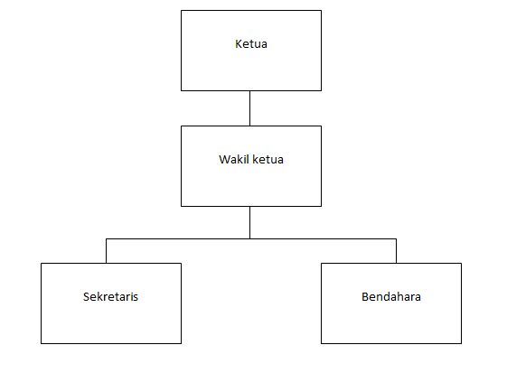
Gambar 2.1. Struktur Organisasi
Sumber : CV. Menara Angkasa Jaya

  - Tugas danTanggung Jawab
Setiap Organisasi mempunyai beberapa tugas dan tanggung jawab masing- masing. Berikut ini merupakan tugas dan tanggung jawab dari masing-masing antara lain:
- Ketua
Adapun tugas dan tanggung jawabnya sebagai berikut:
- Mengkoordinir jalannya semua pekerjaan.
- Mengatur semua pekerjaan karyawan.
- Membagi tugas kepada setiap karyawan
- Wakil Ketua
Adapun tugas dan tanggung jawabnya sebagai berikut:
- Melaksanakan tugas ketua bila ketua tidak dapat melaksanakan fungsinya.
- Mendampingi dan membantu pekerjaan ketua.
- Sekretaris
Adapun tugas dan tanggung jawabnya sebagai berikut:
- Mendampingi kegiatan ketua.
- Melakukan pencatatan segala keputusan dan kebijakan yang ditetapkan oleh ketua dari hasil musyawarah.
- Bendahara
Adapun tugas dan tanggung jawabnya sebagai berikut:
- Mencatat uang masuk dan keluar.
- Bertanggung jawab terhadap uang yang disimpan.
- Mengeluarkan uang yang dibutuhkan dalam pembiayaan yang telah disetujui oleh ketua.
- Membuat laporan keuangan.

